Lab 8 Exception Handling

จุดประสงค์
1. เข้าใจหลักการจัดการความผิดปกติของโปรแกรม (Exception Handling)
2. เขียนโปรแกรมจัดการความผิดปกติ (try{…}catch{…}) ได้

วันนี้เราจะมาทำ Lab Exception กันนะคะ ซึ่งแนวคิดสำคัญๆ ที่ต้องทบทวนกันก่อนก็สั้นๆ ง่ายๆ 3 ข้อใหญ่ๆ
- คลาส Throwable (ซึ่งเป็นคลาสแม่ของ Exception)
- ความผิดพลาดแบบต่างๆ
  - RunTimeException ความผิดพลาดที่ไม่ต้องจัดการก็ได้
  - ความผิดพลาดที่ต้องจัดการ
- วิธีจัดการกับความผิดพลาด
  - ไม่จัดการ
  - จัดการแบบ try{..} catch{..}
  - โยนไปให้เมธอดอื่นจัดการ

คลาส Throwable
คลาส Throwable มีคลาสลูก 2 คลาส คือ คลาส Error และคลาส Exception
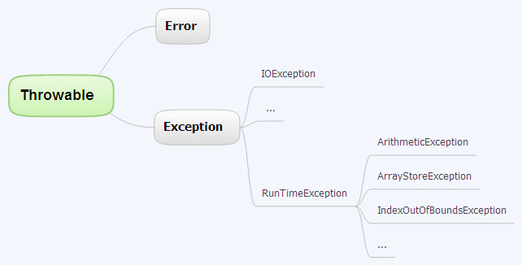
คลาส Error จะเป็นความผิดพลาดประเภทร้ายแรง ซึ่งเราจะไม่ดักจับ และเมื่อเกิดขึ้นโปรแกรมต้องหยุดทำงาน
ต่างจากคลาส Exception ที่เราจะมาจัดการกับมันกัน
คลาส Exception คือความผิดพลาดที่ไม่ร้ายแรง ทำให้การทำงานของโปรแกรมไม่เป็นไปตามขั้นตอนที่กำหนดไว้ เช่น เมื่อมีการหารด้วยศูนย์ (divide by zero) หรือเมื่อโปรแกรมพยายามเปิดไฟล์ที่ไม่มีอยู่จริง

โดย exception ก็มีคลาสลูกอีกมากมาย ซึ่งแบ่งได้ 2 กลุ่ม คือ Checked Exception กับ Unchecked Exception
Checked Exception เป็น exception ที่คอมไพเลอร์สามารถตรวจสอบพบได้ในช่วง คอมไพล์โปรแกรม จึงต้องมีการจัดการ ไม่งั้นคอมไพล์ไม่ผ่าน
Unchecked Exception เป็น exception ที่คอมไพเลอร์ไม่สามารถตรวจสอบพบได้ตอนคอมไพล์โปรแกรม แต่จะตรวจสอบพบได้ในช่วงรันโปรแกรม (run time) เป็น subclass ของคลาส RuntimeException ซึ่งเราอาจจะไม่จัดการกับมันก็ได้

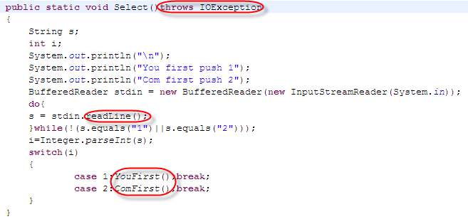
ตัวอย่างโปรแกรมนี้น่าจะพอจำกันได้จาก lab ที่แล้ว ถ้าไม่ใส่ throws IOException ตัว Java compiler ก็จะแดงเถือกตรงที่วงกลมที่เหลือ ที่มีการเรียกใช้ฟังก์ชันในการรับค่าทางหน้าจอ อันนี้คือตัวอย่างสำหรับ Checked Exception ที่ต้องมีการจัดการกับมันค่ะ

เมื่อเรารู้จักกับ Exception กันแล้ว ก็มาดูกันว่าจะจัดการกับมันอย่างไรได้บ้าง
กับตัวอย่างคลาสิค.. การหารด้วยศูนย์
วิธีแรกคือไม่จัดการ (ไม่จัดการก็ได้เพราะมันคือ RunTimeException นั่นเอง)
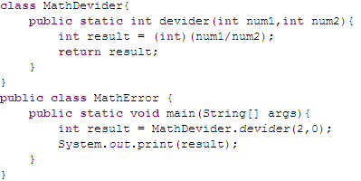 แต่น้องๆ จะโดนฟ้องเช่นนี้
ถึงจะดูแดงเถือกจนน่าตกใจ แต่มันก็บอกอะไรเรานะ.. มันเกิด ArithmeticException ขึ้นไง ดังนั้นเวลาจะเอาไปจัดการเราก็เลือกดักจับคลาสที่มันฟ้องออกมานี่แหละ
แต่!! ถ้าเขียนๆ ไปแล้วเรารู้สึกว่าคงเกิด Exception ที่เราไม่รู้ว่าเป็นประเภทไหน ก็ดักจับ super class ซะเลย คือ RunTimeException หรือ Exception เลยก็ได้นะ
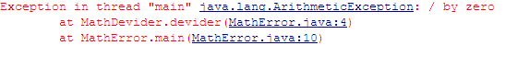

วิธีที่ 2 จัดการแบบ try{…}catch{…}
รู้จักกับหน้าตาของ try{…}catch{…} กันก่อน
try{
//ส่วนที่อาจเกิด exception ในการประมวลผล
}catch(SomeException1 e){
//ชุดคำสั่งที่จะให้ทำเมื่อโปรแกรมดักจับ SomeException1 ได้
}catch(SomeException2 e){
//ชุดคำสั่งที่จะให้ทำเมื่อโปรแกรมดักจับ SomeException2 ได้
}finally{
//ชุดคำสั่งที่ต้องการให้ทำทุกครั้ง
}
ใส่ try{…}catch{…} ตรงคำสั่งที่อาจเกิดข้อผิดพลาดขึ้นได้ ซึ่ง catch{…} จะมีกี่บล็อกก็ได้ขึ้นกับจำนวนความผิดพลาดที่เราต้องการจะตรวจสอบ หากต้องการดักจับ exception ใด ก็ให้ระบุประเภทของ exception ที่ต้องการดักจับ พร้อมทั้งตัวแปรที่จะมารับ exception ที่เกิดขึ้น การจัดการความผิดพลาดแบบนี้ ผู้เรียกใช้จะไม่ต้องจัดการความผิดพลาดต่อที่เมธอดอื่นอีก

จากตัวอย่างที่แล้วนะคะ เมธอด devider ให้น้องๆ ลองเพิ่ม try, catch, finally ตามรูปข้างล่าง
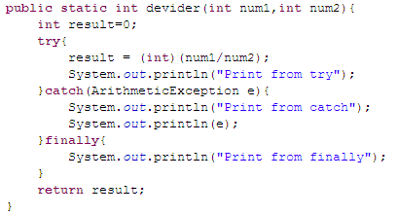
รันค่ะรัน.. บนหน้าจอมีอะไรที่แสดงออกมาบ้าง? ลองเปลี่ยนตัวเลข input ใน main() เป็นค่าอื่นๆ ดูบ้าง
แล้วดูว่าบนหน้าจอแสดงอะไรออกมา
เล่นต่อ.. ลองเอาบล็อก catch หรือ finally ออก โปรแกรมยังทำงานได้อยู่ไหม?

วิธีที่ 3 โยนไปให้เมธอดอื่นจัดการ (Throw exception)
การโยนนี้จะทำเมื่อ เราจะไม่จัดการความผิดพลาดใดๆ ในเมธอดที่เกิดความผิดพลาดขึ้น แต่จะส่งต่อ (propagate) ไปให้กับเมธอดที่เรียกเมธอดนั้นอีกที
แต่ว่า บางทีเมื่อเราดักจับ exception ในเมธอดหนึ่งแล้ว เราก็อาจต้องการให้เกิด exception นั้นขึ้นอีก เพื่อโยนให้กับเมธอดที่เรียกมันให้ได้จัดการ exception นี้ด้วย (ปกติถ้าดักจับ exception แล้ว exception นั้นจะไม่ถูกส่งต่อให้เมธอดที่เรียกเมธอดนั้น)

การจะทำให้เมธอดใดสามารถโยนได้ก็ ใส่ throws Exception และจะโยนตรงไหนก็ใส่ throw exception_object เข้าไปได้เลย

modifier return_type methodName (arguments) throws Exception{
…
throw exception_object
…
}

หาก exception ไม่ได้รับการดักจับภายในเมธอดที่โยนออกมา เมธอดที่เรียกจะต้องเลือกระหว่างการดักจับ exception (ใช้ try{…}catch{…}นั่นเอง) หรือโยน exception ให้กับเมธอดที่เรียกมันให้ทำงานต่อไปอีก โดยจะต้องประกาศเมธอดด้วยรูปแบบดังนี้

modifier return_type methodName (arguments) throws Exception{
…
…
}

เพื่อให้เห็นภาพชัดเจนขึ้น มาดูตัวอย่าง..
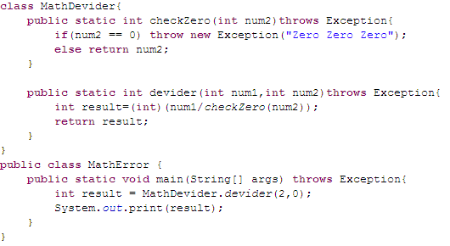
จากตัวอย่างเดิมนะคะ จะจัดการโดยการโยนความผิดพลาด
ในที่นี้เมธอด main เรียกเมธอด devider ให้ทำงาน
และเมธอด devider ก็เรียกเมธอด checkZero ให้ทำงาน
แต่เลข 0 ที่ส่งไป เราบอกว่ามันคือ exception นะทั้งที่ ณ ตำแหน่ง checkZero มันไม่ได้เกิด exception ขึ้นจริงๆ เราโยนต่อให้เมธอด devider จัดการ และ devider โยนต่อ และ main ก็โยนต่อ...

อ้าว แล้วทีนี้ใครจัดการ?
ถ้าโยนไปเรื่อยๆ ก็จะมีใครคนหนึ่งออกมารับผิดชอบนั่นก็คือ java interpreter น้องๆ ลองรันโค้ดแล้วลองดูวิธีที่ใครคนนั้นจัดการสิ.. มันจะทำให้โปรแกรมจบลงแบบไม่สมบูรณ์ ดังนั้นน้องๆ ต้องจัดการกับความผิดปกติเองค่ะ ลองดูนะ..

ปัญหา
1. โหลด StudentGrade.java มารันและศึกษาโค้ด เพื่ออธิบายการทำงานของโปรแกรม ส่งใน Lab08_xxxxxxxxxx.txt (xxxxxxxxxx เป็นรหัสนิสิต)

2. สมมุติว่าเราจะเขียนอะไรเพิ่มจากโปรแกรมนี้ (ในข้อ 3-4) แต่ติดปัญหานิดหน่อย น้องๆ อาจคิดว่า ในเมื่อมันก็รันผ่าน ได้ผลไม่ผิดพลาด แต่มันกลับมี ในแง่ของการเขียนโปรแกรมนะ

2.1 setter ทั้งหลายที่เอาไว้กำหนดค่า ในที่นี้ทำหน้าที่เกินความจำเป็นโดยการไปกำหนดเงื่อนไขในกรณีที่ตัวเลขเกินขอบเขตที่กำหนดด้วย ทั้งๆ ที่ไม่ควรกำหนดค่าให้มันและโปรแกรมจะต้องรู้ว่ามันเกิดความผิดพลาด (exception) ขึ้นแล้ว
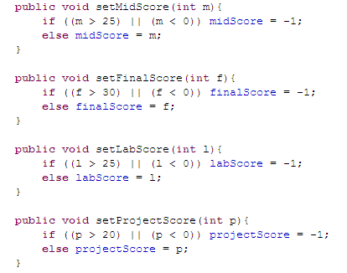

2.2 toString ก็เช่นเดียวกันที่ทำหน้าที่เกินความจำเป็น โดยใส่เงื่อนไขในการตรวจสอบความผิดพลาด ซึ่งตัวโปรแกรมจะไม่รู้เลยว่าเกิดความผิดพลาดขึ้น นอกจากพิมพ์ข้อความฟ้องออกมา
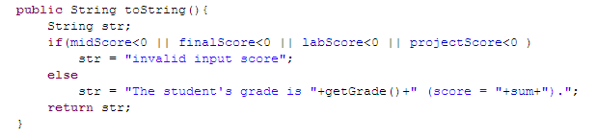

ให้ใช้ความรู้เกี่ยวกับ Exception แก้โค้ดไม่ให้มีปัญหา แล้วอธิบายว่าแก้อย่างไรบ้างใน text file เดียวกัน

3. อย่างที่บอกไว้ว่าเราจะเขียนเพิ่ม (ปรับปรุง+เปลี่ยนแปลง) กันนะ เพื่อให้สามารถเอาโปรแกรมไปใช้งานได้โดยไม่ต้องไปยุ่งกับ source code ในข้อนี้น้องๆ ก็เลยต้องเขียนให้โปรแกรมสามารถรับค่าคะแนนต่างๆ ได้ (โดยไม่ต้องตรวจสอบขอบเขต) แล้วค่อยประมวลผลต่อ
ในรูปข้างล่างนี้เป็นโค้ดที่น้องๆ น่าจะได้ใช้ค่ะ
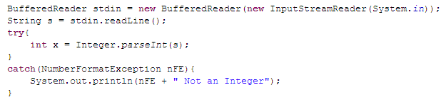
ในข้อนี้จะเห็นว่าเกิด Exception ที่เราต้องจัดการอย่างน้อย 2 ชนิด คือ IOException และ NumberFormatException (จากโค้ดในกรอบสี่เหลี่ยมบน) ให้อธิบายความแตกต่างของมันในแง่ของการที่ต้องไปจัดการ

4. ทดลองสร้างลูปให้รับคะแนนของนักเรียน 3 คนจากทางหน้าจอ ดังนี้
 | Midterm (25) | Final (30) | Lab (25) | Project (20)
1 | a | 11 | 19 | 15
2 | 28 | 25 | 20 | 18
3 | 10 | 28 | 24 | 19
Copy ผลลัพธ์ที่แสดงออกทาง console ใส่ใน text file

วิธีการส่ง
export ไฟล์ที่แก้ไขแล้วเป็น jar file (ต้องมีซอร์สโค้ด) ตั้งชื่อว่า lab08_xxxxxxxxxx.jar และใส่ไฟล์ Lab08_xxxxxxxxxx.txt มาด้วยกัน
ส่วนใน subject ของเมล์ ให้ใส่ lab08_ xxxxxxxxxx_Time โดย xxxxxxxxxx นั้นเป็นเลขประจำตัวนิสิต และ Time เป็นเวลา (หน่วยเป็นชั่วโมง:นาที) ที่นิสิตใช้ในการทำแล็บนี้
ส่งมาที่ progmethcp@gmail.com ภายในวันพุธที่ 15 สิงหาคม 2550 เวลา 18.00 น. นะคะ

